１ 図1のような回路をつくり，電熱線aに電圧を加え，流れる電流を調べました。その後，電熱線aを電熱線bに変えて同じ実験を行いました。図2は，電熱線a，電熱線bにおける加えた電圧と流れた電流の関係を表したものです。次の問いに答えなさい。
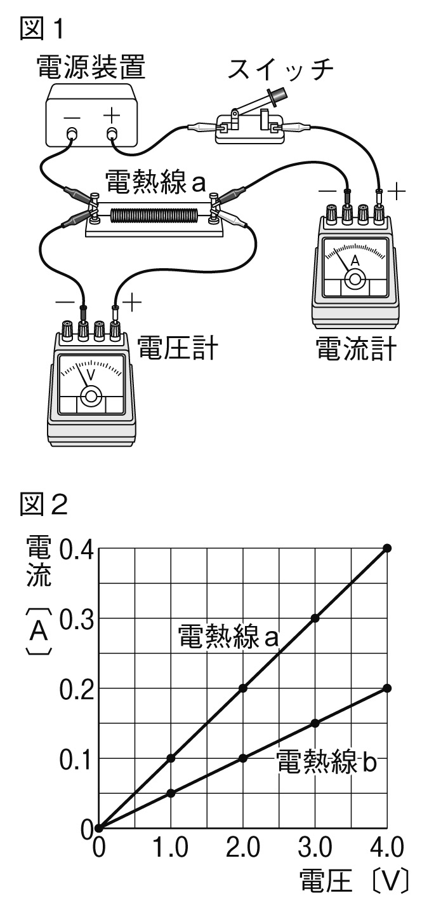
⑴ 図1の回路を，電気用図記号を使って図示しなさい。

⑵ 電流計を使うとき，－端子は電流の値が大きいものからつないでいきますが，それはなぜでしょうか。簡潔に書きなさい。

⑶ 電熱線aに加えた電圧と流れた電流との間にどのような関係がありますか。簡潔に書きなさい。 （ ）
⑷ 電熱線bに0.4Aの電流を流すためには何Vの電圧を加えればよいですか。
（ ）
⑸ 電熱線a，bのうち抵抗が大きいものはどちらですか。また，その抵抗の大きさを求めなさい。
抵抗が大きいもの（ ）抵抗の大きさ（ ）

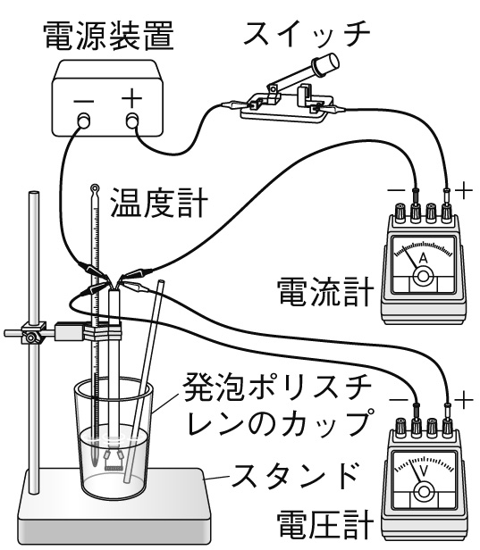
２ 図のように，21.4℃の水を100g入れた発泡ポリスチレンのカップに電熱線を入れ，電源の電圧を6.0Vにしたところ，0.97Aの電流が流れました。よくかき混ぜながら1分おきに水の温度をはかり，表にまとめました。次の問いに答えなさい。
時間(分) | ０ | １ | ２ | ３ | ４ | ５
水の温度(℃) | 21.4 | 22.0 | 22.7 | 23.3 | 23.9 | 24.5

⑴ 表をもとに，グラフに表しなさい。
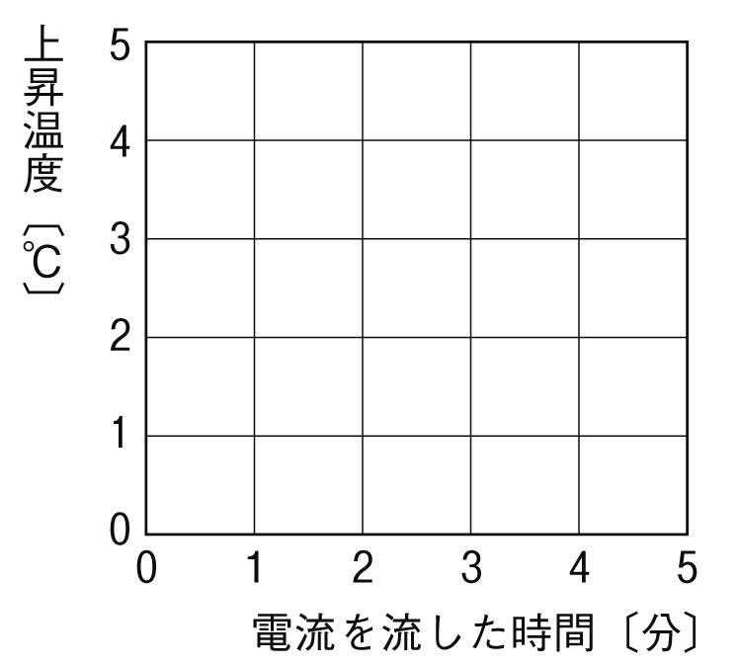
⑵ 電熱線の電力は，何Wですか。
（ ）
⑶ この電熱線から5分間に発生する熱量は，何Ｊですか。
（ ）
⑷ 5分間に100gの水が受けとった熱量は，何Jですか。ただし，１gの水の温度を１℃上昇させるのに必要な熱量は4.2Jとします。 （ ）
⑸ 電熱線からは発生したが，水の温度上昇に使われなかった熱量は何Jですか。
（ ）

